Prebroji crvena jaja, plava jaja, zelena jaja i reci na glas koliko ih ima. Pljesni rukama onoliko puta koliko ima plavih jaja.
Čučni onoliko puta koliko ima žutih jaja.
Dotakni prstom nos onoliko puta koliko ima zelenih jaja.
Poskoči onoliko puta koliko ima crvenih jaja.
S.Č. prstom pokazuje crveno, plavo i zeleno jaje. Pokazuje broj 1 i 2
B.O:- pokazuje do broja 3.
Nacrtaj u bilježnicu kako je prikazano na slikama .

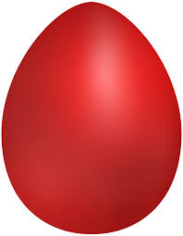 1
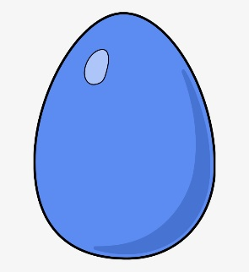 2
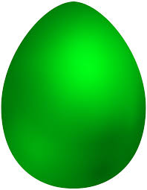 3
4

